Die perfekte Symbiose von Sport und Sound
Die Marke Sennheiser startet den Verkauf der MOMENTUM Sport Kopfhörer
Wedemark, 9. April 2024 - Die Sennheiser MOMENTUM Sport Kopfhörer sind ab heute verfügbar. Entwickelt für Athlet*innen und Sportfans, kombinieren sie integrierte Fitness-In-Ear-Sensoren mit einer unvergleichlichen Klangqualität, die beim Workout zu neuen Höchstleistungen anspornt.
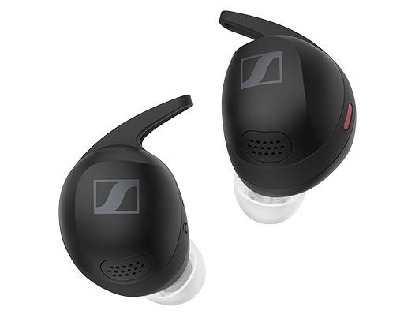
„Wir haben mehr als drei Jahre daran gearbeitet, die ultimativen Sport-Ohrhörer zu entwickeln: Mit MOMENTUM Sport werden die Ohrhörer von einem einfachen Trainingszubehör zum Herzstück des Workouts", sagt David Holm, Sennheiser Sports Product Manager. „Athlet*innen und Sportfans können jetzt modernste Fitness-Technologie und hervorragenden Klang in einem Gerät vereint genießen."
Im Rhythmus zum Herzen
Der MOMENTUM Sport enthält sowohl einen Photoplethysmographie (PPG)-Herzfrequenzsensor als auch einen Körpertemperatursensor, die wichtige Messdaten an beliebte Fitness-Apps und -Geräte weitergeben können. Für das Erreichen der Trainingsziele ist außerdem ein energiegeladener Soundtrack unverzichtbar – daher hat Sennheiser seinen Signature Sound für Sportbegeisterte optimiert und mit In-Ear-Sensoren, die Echtzeit-Feedback übermitteln, angereichert und ermöglicht so ein Training, das deutlich tiefer geht. Denn das Innenohr ist durch die vorherrschende Dunkelheit und geringe Lichtverschmutzung einer der beständigsten Bereiche des Körpers während körperlicher Aktivität. So können die Herzfrequenz und Körpertemperatur mit den MOMENTUM Sport konsistent gemessen werden – selbst auf dem Höhepunkt des Trainings.
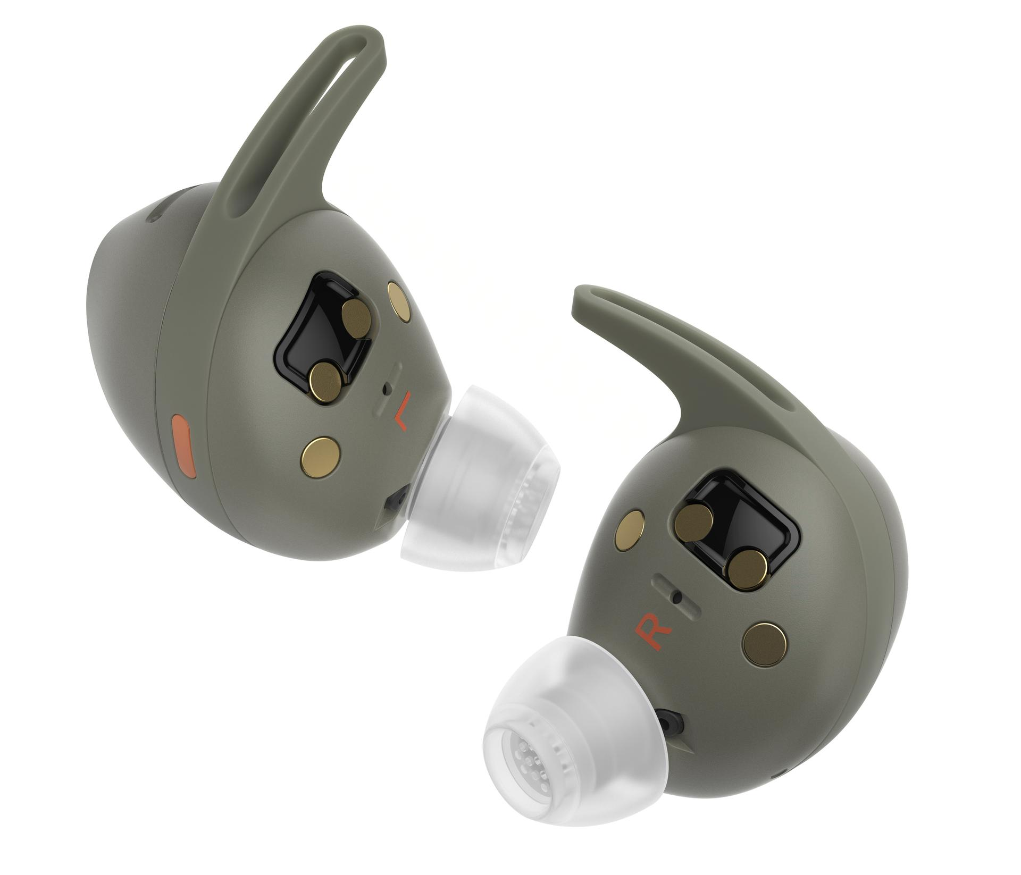
Die In-Ear-Temperaturmessung ist außerdem genauer als die Messung über das Handgelenk. Träger*innen des MOMENTUM Sport können die eigene Körpertemperatur mit einer Genauigkeit von +/- 0,3 Grad Celsius überwachen, um eine hitzebedingte Ermüdung bei intensivem Training zu vermeiden. Ebenso wird die Herzfrequenz in BPM (Beats Per Minute) im Bereich von 30 bis 220 bpm aufgezeichnet – und das alles, während die eigenen Lieblings-Workout-Songs zu Höchstleistungen anspornen. Die integrierten Drei-Achsen-Beschleunigungssensoren arbeiten zusammen mit kapazitiven Berührungs- und Infrarotsensoren, um die Bedienung per Fingertippgesten zu erleichtern: So kann beispielsweise ein Doppeltipp auf die Wange nahe dem Ohr einen Titel anhalten, selbst wenn die Sportler*innen Handschuhe tragen. Die „klassische“ Bedienung über direktes Tippen auf die Ohrhörer funktioniert ebenfalls.
Volle Integration ins Polar Flow Ökosystem
Die Herzfrequenzdaten von MOMENTUM Sport lassen sich nahtlos mit vielen beliebten Sportgeräten und Apps wie Apple Watch/Health, Garmin Watch/Connect, Strava oder Peloton verbinden und integrieren. Außerdem besteht eine direkte Integration zum Polar Fitness Ökosystem: Zum ersten Mal in einem nicht von Polar hergestellten Produkt haben Nutzer*innen nun vollen Zugriff auf die Elite-Biosensoren und das Datenanalyseökosystem von Polar, da die MOMENTUM Sport die Polar Flow App als Trainings-App verwenden. Dies beinhaltet den Zugriff auf Leistungsverfolgung, Trainingsanalysen, intelligentes Coaching und Sprachführung. In-Ear-Fitnessdaten, einschließlich der Körpertemperatur, werden in Echtzeit für sofortige Einblicke während des Trainings zur Verfügung gestellt und für eine verbesserte Analyse nach dem Training sowohl in der Polar-Flow-App als auch in einem Desktop-Browser gespeichert.

Nach der Veröffentlichung wird der MOMENTUM Sport auch vollends kompatibel zur Polar Vantage V3 Multisport Watch sein. Der MOMENTUM Sport lässt sich ganz einfach mit der Uhr verbinden, um bei jedem Training verschiedene Fitnessdaten in Echtzeit zu sammeln. Der MOMENTUM Sport unterstützt auch die Audio- und Navigationsfunktionen von Polar, die während des Trainings direkt über den Ohrhörer zu hören sind.
Spiros Andreou, Business Product Manager von Polar, erklärt: „Die neuen Biosensoren sowie die Datenausgabe durch einen True-Wireless-Ohrhörer mit erstklassiger Akustik ist die natürliche Weiterentwicklung, auf die Millionen von Sportler*innen für ihr Fitnessprogramm gewartet haben. Wir sind stolz darauf, dass unser erstklassiges und wissenschaftlich fundiertes POLAR Flow Ökosystem den MOMENTUM Sport von Tag eins an unterstützen wird."
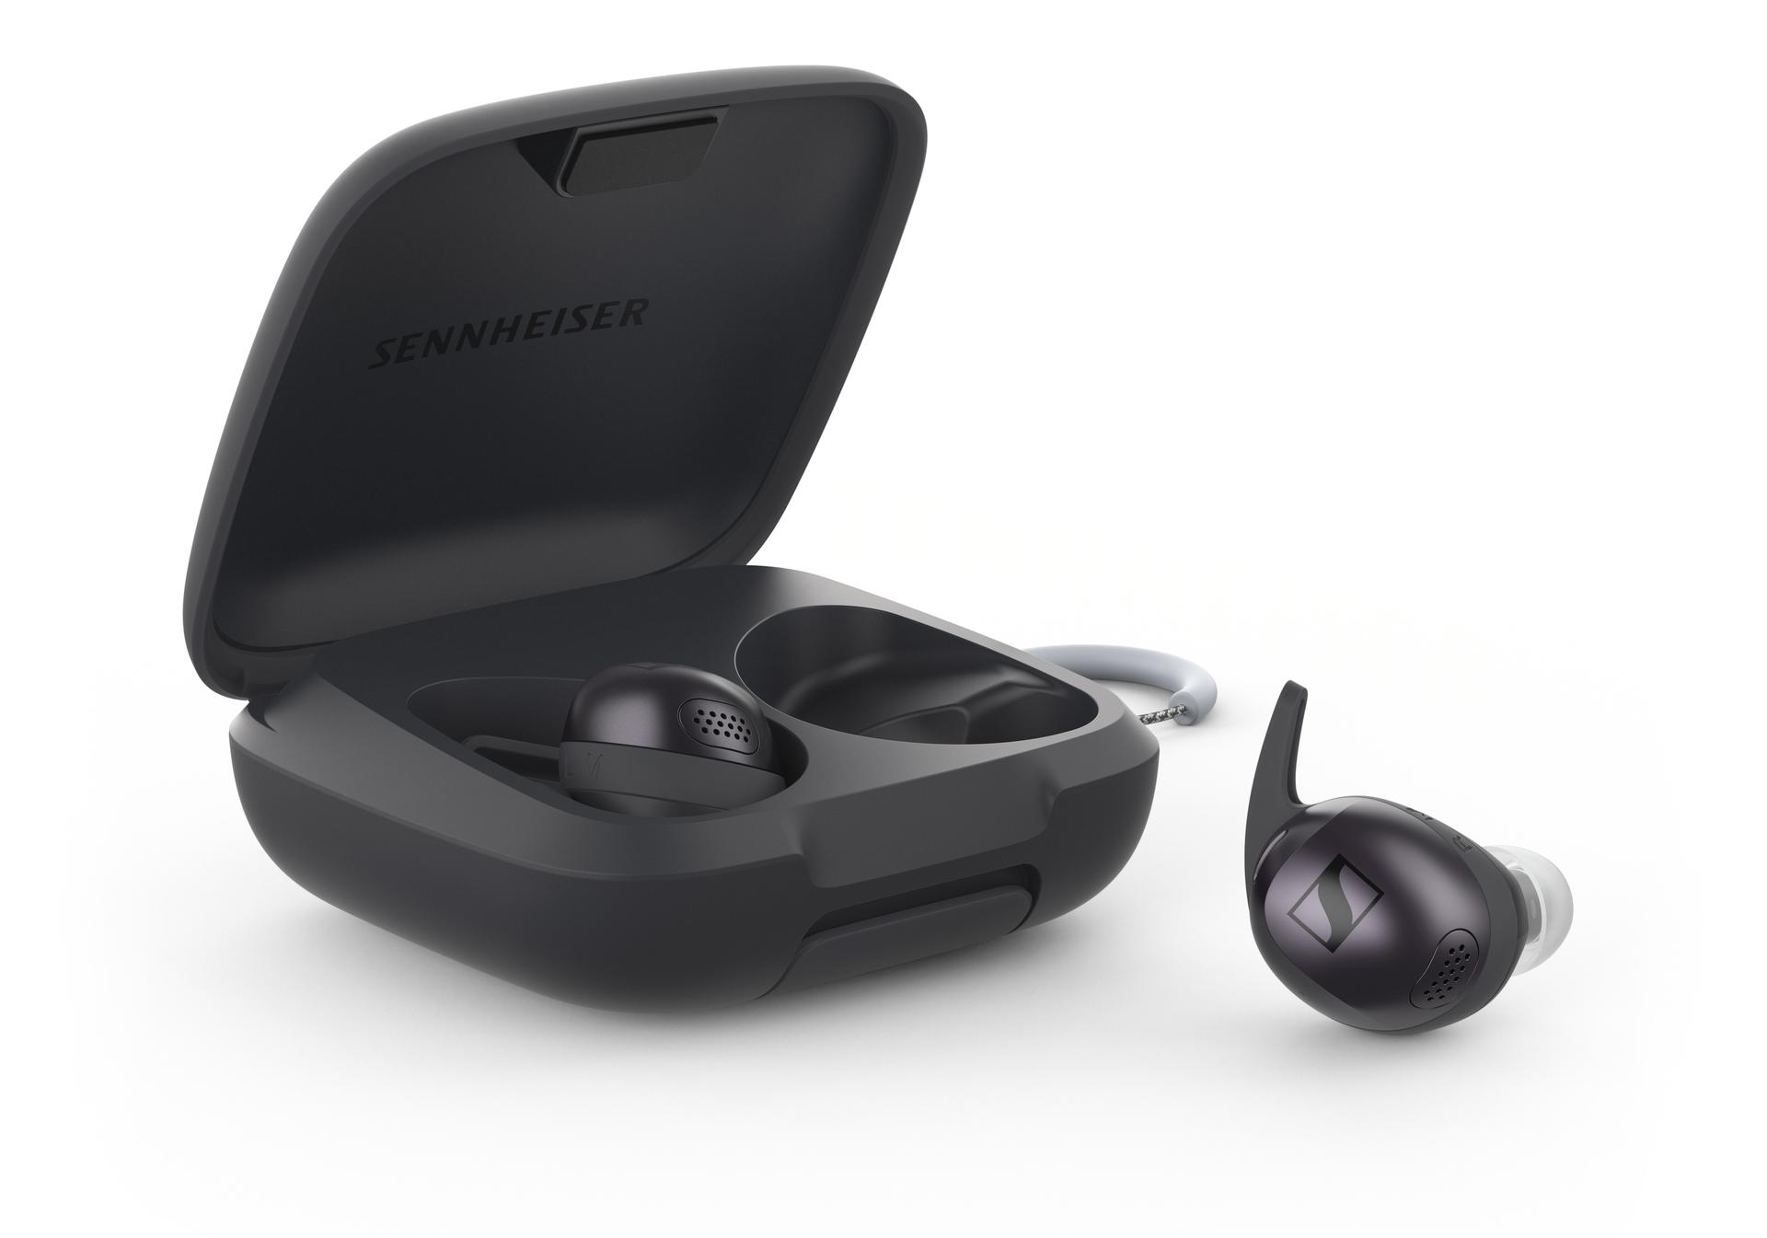
Hi-Fidelity Fitness
Die Klangexpertise der Marke Sennheiser ist nicht nur beim brandneuen 10mm-Schallwandler des MOMENTUM Sport zu erkennen: Seit 2006 stehen Sennheiser Sportkopfhörer für lebendigen Klang und beeindruckende Bässe – und der MOMENTUM Sport geht hier mit seinem komplett neuen, halboffenen Akustiksystem noch einen Schritt weiter. Die Ohrhörer vermindern den Okklusionseffekt durch einen akustischen Entlastungskanal mit integrierter Belüftung. So können Trittschall, Atemgeräusche und andere von einem sich bewegenden Körper ausgehende Geräusche drastisch minimiert werden. Das halboffene Design sorgt außerdem für eine natürliche Umgebungswahrnehmung, um beim Outdoor-Sport die Außenwelt nicht aus den Augen – oder besser Ohren – zu verlieren. Zusätzlich stehen Transparenzmodus, Anti-Wind-Modus und eine adaptive Geräuschunterdrückung bereit, so dass sich Träger*innen leicht an die veränderte Umgebung anpassen können. MOMENTUM Sport nutzt Bluetooth 5.2 und unterstützt die Codecs aptX Adaptive, AAC und SBC. So klingen die MOMENTUM Sport-Ohrhörer nicht nur bei einer regnerischen Jogging-Runde oder im Fitnessstudio großartig, sondern auch in der Bahn, im Flugzeug oder einfach im heimischen Wohnzimmer.
Bereit für den Fitness-Lifestyle
Die neuen Sportohrhörer von Sennheiser können mit der Sennheiser Smart Control App (iOS, Android) genutzt werden. Alle wichtigen Funktionen des MOMENTUM Sport lassen sich außerdem mit einfachen Tippgesten bedienen. Dank der IP55-Schweiß- und Wasserfestigkeit, eines stabilen Gehäuses und der verstopfungsresistenten Ohrstöpsel sind die Ohrhörer den Strapazen eines jeden Workouts gewappnet – egal ob im Freien oder im Fitnessstudio.
Der MOMENTUM Sport wird mit einer großen Auswahl an austauschbaren Ohrfinnen und -stöpseln geliefert, um einen individuellen, sicheren Sitz zu ermöglichen. Der größere Schallwandler und das umschließende Gehäuse sind so optimiert, dass sie auch in mittelgroßen bis großen Ohren gut sitzen. In der robusten IP54-zertifizierten Tragetasche können die Ohrhörer bis zu drei Mal zusätzlich aufgeladen werden, was die Wiedergabezeit von sechs Stunden auf insgesamt 24 Stunden verlängert – ohne ein USB-C-Kabel oder Qi-Ladepad griffbereit haben zu müssen. Und wenn es mal schnell gehen muss, reicht eine zehnminütige Schnellladung über USB-C für bis zu 45 Minuten Wiedergabezeit.
Der MOMENTUM Sport ist ab sofort in drei Farbvarianten (Polar Black, Burned Olive und Metallic Graphite) über sennheiser-hearing.com und bei ausgewählten Sennheiser-Händlern für einen UVP von 329,90 € (314,90 CHF) verfügbar.
Über die Marke Sennheiser
Wir leben Audio. Wir atmen Audio. Immer und jederzeit. Es ist diese Leidenschaft, die uns antreibt, für unsere Kunden Audiolösungen zu entwickeln, die einen Unterschied machen. Die Zukunft der Audio-Welt zu gestalten und einzigartige Sound-Erlebnisse zu schaffen – dafür steht die Marke Sennheiser seit mehr als 75 Jahren. Während professionelle Audiolösungen wie Mikrofone, Konferenzsysteme, Streaming-Technologien und Monitoring-Systeme zum Geschäft der Sennheiser electronic GmbH & Co. KG gehören, wird das Geschäft mit Consumer Electronics-Produkten wie Kopfhörern, Soundbars und sprachoptimierten Hearables von der Sonova Holding AG unter der Lizenz von Sennheiser betrieben.
www.sennheiser.com
www.sennheiser-hearing.com

Pressekontakt
Sonova Consumer Hearing GmbH
Milan Schlegel
PR and Influencer Manager EMEA
Sennheiser Headphones & Soundbars
T +49 (0) 5130 9490119

milan.schlegel@sonova.com

